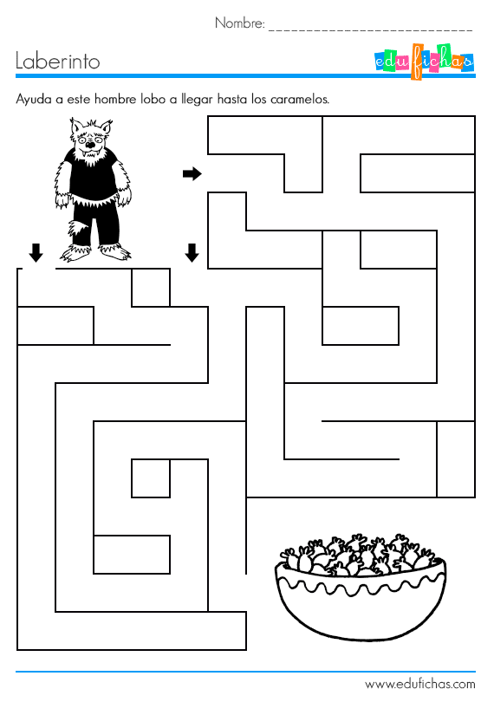 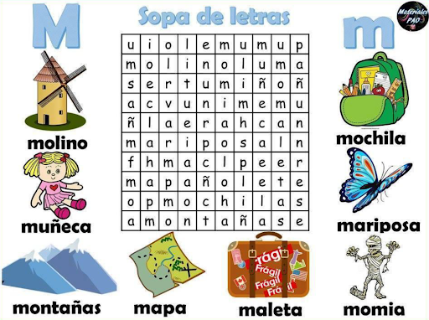

Recorta por la línea punteada, luego sitúa todas las fichas del **memorice** boca abajo,

por turno, cada jugador debe dar vuelta 2 fichas. Si las fichas son iguales, se queda

con ese **par** de fichas. ¡A JUGAR!

